V Liberci 26. července 2024

Tisková zpráva

Světový den hepatitidy – 28. červenec

Virové hepatitidy tzv. žloutenky je skupina onemocnění způsobených několika druhy virů. Podle původce rozlišujeme sedm typů – A, B, C, D, E, F a G, které se od sebe liší způsobem přenosu, příznaky, závažností i následky. Nejrozšířenějšími jsou typy A, B, C a v poslední době evidujeme nárůst případů virové hepatitidy E.

Nejrozšířenějším typem žloutenky je žloutenka vyvolaná virem hepatitidy A, tzv. nemoc špinavých rukou. Vyskytuje se po celém světě. Inkubační doba, tj. doba od vniknutí viru do organismu k prvním příznakům onemocnění, je 15–50 dní. Zdrojem onemocnění je nakažený člověk, u něhož je virus přítomen ve stolici. V rámci prevence onemocnění je nezbytné dodržování osobní hygieny a za samozřejmost se považuje mytí rukou po použití toalety a před jídlem. To bývá problém u skupin lidí žijících ve špatných hygienických a socioekonomických podmínkách, kde je virus žloutenky A prakticky trvale přítomen. Virus přežívá dlouhodobě v zevním prostředí.

Již koncem inkubační doby bývají přítomny necharakteristické příznaky. Nejčastěji se jedná o projevy chřipkové (tj. zvýšená teplota, bolesti hlavy, bolesti svalů, únava, rýma, kašel), žaludeční a střevní (nechutenství, nevolnost, zvracení, průjem, jindy naopak zácpa). Vzácněji dochází k bolesti kloubů, nervů či kožním vyrážkám. Po této fázi ohlašující příchod nemoci nastupuje vlastní fáze onemocnění, kdy dochází ke zhoršení potíží a často se objevuje „žloutenka". Současně s ní má pacient tmavší moč, světlou stolici a svědění kůže. Někdy výše uvedené necharakteristické příznaky chřipkové, žaludeční a střevní nemusí být přítomny vůbec a nemocného přivádí k lékaři žluté zbarvení kůže a bělma oka. Jindy se naopak „žloutenka" nevyvine, mluvíme o formě anikterické, která je obzvláště závažná pro šíření onemocnění do okolí.

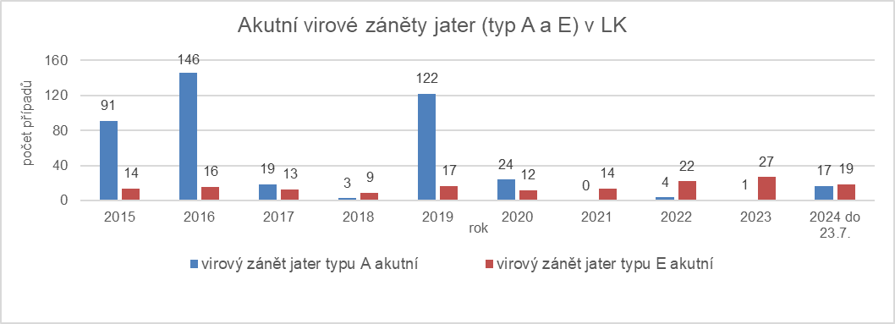Akutní virové záněty jater v Libereckém kraji v letech 2015–2024

***„****Žloutenka typu A je nejčastější infekce turistů, které lze předcházet očkováním****.*** *Lidé se často mylně domnívají, že očkování na cesty je potřebné jen, pokud jezdí do exotických destinací.* ***Při návštěvě zemí s nižším hygienickým standardem musíme být opatrní při používání vody z místních veřejných zdrojů. S tím souvisí konzumace syrových salátů, zeleniny i ovoce, které jsou touto vodou omývány. Na místě je velmi důležité zvážit konzumaci potravin z neznámých zdrojů*** *např. z tržiště, zmrzliny, mořských plodů v syrovém nebo polosyrovém stavu, nebezpečné jsou obzvláště ústřice, a všeobecně pokrmy nedostatečně tepelně upravené. Abychom si nezkazili dovolenou určitě se vyplatí dbát pravidla, co nemohu převařit, upéct, oloupat nechám raději být. Očkování proti žloutence typu A není povinné, proto si je musí každý hradit sám. Většina zdravotních pojišťoven si je vědoma přínosu preventivního chování pojištěnců a na očkování přispívá v rámci svých preventivních programů.“*doporučuje MUDr. Monika Hausenblasová, ředitelka odboru protiepidemického. *„Hrozba onemocnění VHA je aktuální i v našich podmínkách. Poukazuje na to rozsáhlá epidemie od srpna 2015 do dubna 2017, která postihla občany Jablonce nad Nisou a blízkého okolí, kdy onemocnělo 186 osob. V letošním roce evidujeme již 13 případů onemocnění u osob s nižším hygienickým standardem na Tanvaldsku, další 1 případ jsme řešili v Liberci a 3 případy v Jablonci nad Nisou.“*

V ČR podobně jako v jiných evropských i mimoevropských zemích a stejně tak v Libereckém kraji narůstá v posledních letech počet hlášených onemocnění virové hepatitidy E (VHE). Onemocnění hepatitidou typu E bylo původně spojováno s cestováním do zemí s horší kvalitou pitné vody, v poslední době však dochází ke zvyšujícímu se výskytu onemocnění i u osob, které necestovaly.

*„Přenos viru probíhá nejčastěji konzumací nedostatečně tepelně zpracovaného masa, zejména vepřového a zvěřiny, ale též ryb a mořských plodů. Testováním prasat domácích v ČR byla zjištěna pozitivita VHE u 5 % zvířat, a u 4 % testovaných volně žijících prasat divokých. Mezilidský přenos má pouze zanedbatelný význam,“* popisuje Hausenblasová.

Často onemocnění probíhá bez příznaků a dochází pouze k vzestupu hodnot jaterních enzymů. Dá se tedy předpokládat, že skutečný počet případů bude vyšší. Pokud se příznaky vyvinou, jsou podobné jako u ostatních typů virových hepatitid. V ČR je každoročně hlášeno kolem 300-400 případů VHE. Tento typ hepatitidy nepřechází do chronicity, končívá vyléčením, nebezpečný je však pro těhotné, u kterých může v souvislosti s nákazou docházet k předčasným porodům, nebo k vertikálnímu přenosu nákazy na dítě. Také hrozí vyšší riziko úmrtí.

Důležité je, že virová hepatitida typu A a E nepřechází do chronicity (nemá trvalé následky) a končívá vyléčením. Oproti tomu virové hepatitidy B a C jsou nákazy, u kterých je virus obsažen v krvi nemocného člověka a následkem onemocnění bývá často celoživotní nosičství. Nosič je v podstatě relativně „zdravý“ jedinec, který je významným zdrojem nákazy, zejména když o svém nosičství neví. Onemocnění se může projevit až po letech jako jaterní cirhóza (nebo její komplikace – [hepatocelulární karcinom](https://www.wikiskripta.eu/w/Hepatocelul%C3%A1rn%C3%AD_karcinom) a další). Trvalé zdravotní následky po těchto nemocích můžou být závažnější než u skupiny A a E.

**Virus hepatitidy B** se u nemocného nebo nosiče vyskytuje v krvi a dalších tělních tekutinách (slinách, mužském spermatu, poševním sekretu, ale také v mozkomíšním moku, žluči a jiných tekutinách, které se však v přenosu onemocnění běžně neuplatňují). Očkování **proti tomuto onemocnění je součástí povinného očkování dětí**.

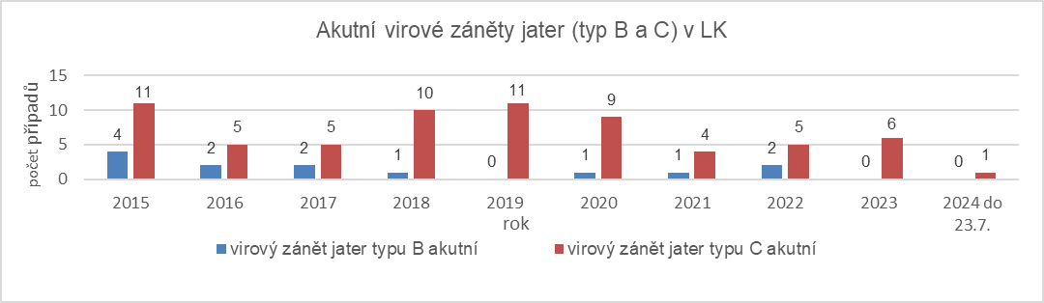Akutní virové záněty jater v Libereckém kraji v letech 2015–2024

K **přenosu** může dojít použitím stejného holicího strojku, břitvy, zubního kartáčku, kartáčku na mytí rukou, stejného ručníku s infikovanou (nakaženou) osobou apod., prováděním tetování nebo piercingu nesterilními pomůckami, použitými jehlami a stříkačkami, přímým kontaktem s **krví** nebo otevřenými ránami infikované osoby, při **nechráněném pohlavním styku** s infikovanou osobou nebo **z infikované matky na její dítě při porodu**.

**Inkubační doba** je 50–180 dní. Krev infikovaných osob je infekční i několik týdnů před prvními příznaky.

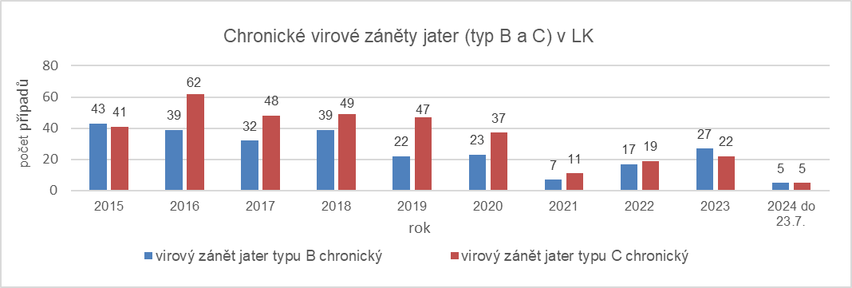Chronické virové záněty jater v Libereckém kraji v letech 2015–2024

*„Nejvíce nakažených virovou hepatitidou C evidujeme ve skupině injekčních uživatelů drog, k jejímu přenosu dochází krví. Vzhledem k tomu, že se jedná o velmi specifickou skupinu lidí, využíváme při vyhledávání kontaktů nemocných, navazování komunikace s nimi a při samotné práci v terénu znalosti a kontakty neziskových organizací, které se pomoci uživatelům drog věnují,“ dodává Hausenblasová.*

**Inkubační doba** je 15-160 dní, nejčastěji se pohybuje kolem 50 dní. Krev nakažených osob je infekční již několik týdnů po nákaze. Proti nákaze není dostupné očkování.

Ostatní zmíněné hepatitidy – D, F a G nemají zatím ve větším měřítku praktický význam.

# 

MUDr. Monika Hausenblasová

ředitelka odboru protiepidemického

Zuzana Balašová

tisková mluvčí KHS LK